Голоса весны

Здравствуйте, ребята! Весна - самое радостное время года, природа просыпается ото сна, мы слышим её голоса.
Конечно, главное, что делает эту пору года незабываемой, её основные голоса – это пение птиц. Они и станут нашими героями сегодня.

Мини – игра «Кто как поёт?»

Этап «Ответь».
В этом задании вам нужно правильно ответить на вопросы:
- Песню какой птицы считают в мире самой лучшей?
- Какая птица поёт только высоко в небе?
- Какой ночной хищник смеется как человек?
- Могут ли птицы петь чужими голосами?

Этап «Скажи быстро».
А теперь попробуйте быстро произнести птичьи скороговорки:

Кукушка кукушонку купила капюшон.
Летела овсянка на овес. А Иван овес унес.

Этап «Узнай».
А сможете ли вы узнать голоса наших самых знакомых птиц?
Голос №1:
Голос №2:
Голос №3:
Голос №4:
Голос №5:
Голос №6:
Голос №7:

Этап «Птичьи голоса».
Да, люди всегда пытались подражать птичьим голосам, переводить звуки их песен на понятный нам язык. Давайте и мы послушаем голоса птиц и узнаем, как люди переложили их песни на свой лад.
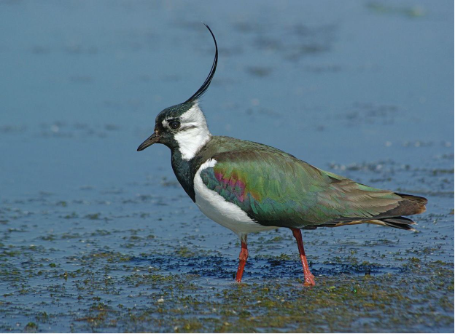

Чибис: Чьи вы? Чьи вы? Голос №8:
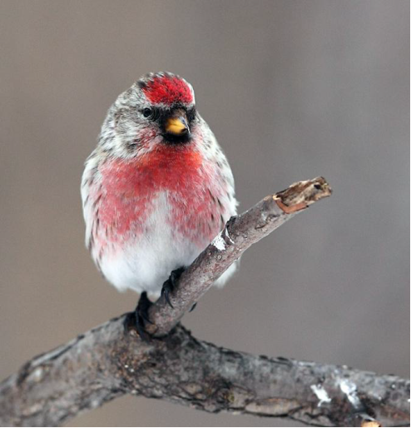

Чечевица: Витю видел ты? Витю видел ты? Голос №9:
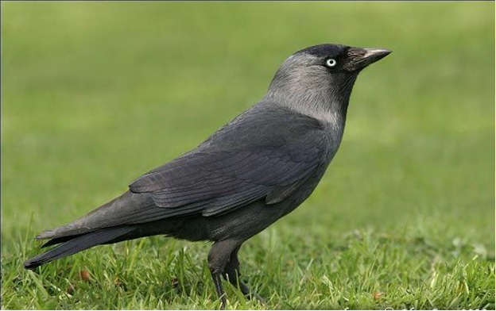

Галка: кау-кау Голос №10:

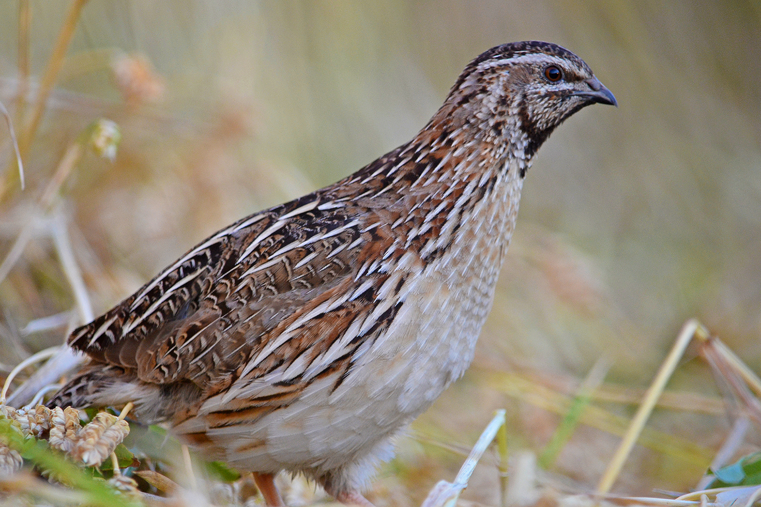

Перепел: Спать пора! Спать пора! Голос №11:

Дорогие друзья,
наслаждайтесь голосами весны
и берегите птиц!

